Муниципальное бюджетное дошкольное образовательное учреждение
детский сад № 153

Использование игровых технологий для развития связной речи у детей с ТНР

Подготовила:
Учитель-логопед:
Серебрякова А.А.

г.Тверь 2019
Речь – это не только средство общения, самопознания, саморазвития, но и орудие мышления, творчества, носитель памяти, информации. Полноценное овладение родным языком, развитие языковых способностей в совокупности с коррекцией имеющихся речевых нарушений – основа формирования полноценной личности. И задача логопеда не только скорректировать имеющееся нарушение речи, но и заинтересовать ребенка так, чтобы ему самому захотелось участвовать в этом процессе.
В последние годы все чаще в детских садах появляются дети с ТНР, а не только с ОНР III и II уровней, но и с I уровнем, с моторной алалией. У детей с ТНР, помимо речевой симптоматики (нарушение звукопроизношения, структуры слова и фразы; недоразвитие фонематического слуха, резко обедненный словарный запас, отсутствие связной речи, несформированость мотивация общения), при относительной сохранности понимания речи, отмечаются и неречевые нарушения (общая моторная неловкость и недоразвитие мелкой моторики, нарушения координации движений, орального и динамического праксиса; недоразвитие психических функций (внимание, память, мышление); патологические качества личности (низкая работоспособность, негативизм); вторичная задержка умственного развития (конкретность мышления, бедность логических операций, снижение способности к символизации, обобщению, абстрактности); несформированность игровых навыков; импульсивность, хаотичность деятельности; нестойкость интересов).
Коррекционная работа при ТНР - это поэтапное формирование речи. Логопедические занятия с детьми I уровня развития речи проводятся индивидуально или небольшими подгруппами (2-3, 5-8 чел). Это объясняется тем, что они не в полном объеме владеют пониманием речи и усваивают инструкции, обращенные лично к ним. Так же различаются темпы усвоения материала. Многократные повторения одних и тех же слов утомляют не только ребенка, но и взрослого. Только учителю-логопеду от повторений никуда не деться, особенно когда нужно отработать правильный артикуляционный уклад, научить ребенка слышать, узнавать звук, строить предложения и т. д. И только положительная мотивация будет способствовать эффективной работе, что приведет впоследствии к желаемому результату.
В какой же форме можно преподнести ребенку речевой материал, заинтересовать его, вызвать желание снова и снова повторять уже знакомые, но такие сложные и не всегда доступные правильному произнесению слова?
В литературе по дошкольной педагогике и психологии накоплен значительный материал, доказывающий то, что игра - это основной вид деятельности ребенка-дошкольника, одна из характерных закономерностей детского развития. Касаясь вопроса о влиянии игры на формирование всех психических процессов у ребенка, психолог Д.Б. Эльконин совершенно определенно делает вывод: «Специальные экспериментальные исследования показывают, что игра влияет на формирование всех основных психических процессов, от самых элементарных до самых сложных». Поэтому работа логопеда особенно нуждается в использовании игровых технологий. Под игровыми технологиями в педагогике понимается достаточно обширная группа методов и приёмов организации педагогического процесса в форме различных игр. В отличие от игр вообще педагогическая игра обладает существенным признаком - в них четко поставлена цель и есть ожидаемый результат, которые могут быть обоснованы, выделены в явном или косвенном виде и охарактеризованы учебно-познавательной направленностью.
Цель использования игровой технологии в логопедической практике: повышение мотивации к занятиям, увеличение результативности коррекционно-развивающей работы, развитие любознательности, интереса к родному языку.
Используемые игры выполняют следующие функции:
- Обучающую (помогают усвоить либо закрепить материал, предлагаемый на занятии, достичь поставленных дидактических задач);
- Диагностическую (дают возможность логопеду диагностировать различные проявления ребёнка);
- Терапевтическую (выступают как средство преодоления различных трудностей в обучении);
- Коррекционную (вносят позитивные изменения, дополнения в структуру личностных показателей ребёнка);
- Развлекательную (эмоционально окрашивают деятельность ребёнка, делают процесс познания увлекательным).
При проведении и организации всех видов игр надо соблюдать следующие условия:
- Выразительность проведения игр.
- Необходимость включения педагога в игру.
- Оптимальное сочетание занимательности и обучения.
- Простота, доступность, ёмкость и наглядность.
- Индивидуальный подход к каждому ребёнку, предоставление возможности показать свои знания.
В работе с детьми с ТНР надо применять множество игровых технологий, направлены на развитие:
- Мелкой моторики рук .
- Общей моторики .
- Правильного речевого выдоха.
- Артикуляционной моторики.
- Фонематической стороны речи.
- Лексико-грамматического строя речи.
- Коррекции звукопроизношения.
- Связной речи.

Игровые технологии для развития связной речи.
- При обучение ребенка с ТНР по составлению предложений (по системе Новиковой-Иванцовой Т.Н.), где требуется работа с картинками и фишками, заметила, что у ребенка постоянно возникает желание держать что-нибудь в руках, к простым карточкам он быстро теряет интерес. А вот объемные фигурки, игрушки, являются стимулирующим звеном. Поэтому возникла идея создания многофункциональных «универсальных кубиков» со сменными картинками, которые бы позволяли и отрабатывать необходимый речевой материал и удерживать внимание дошкольника. Выстраивание кубиков в ряд дает ребенку понятие о структуре предложения, расположения слов в нем, а манипуляции с ними позволяют еще и почувствовать это. Разная степень усвоения материала приводит к частому повторению одних и тех же слов. А попеременные игры с карточками, кубиками, предметами позволяют не наскучить ребенку, отрабатывая один и тот же материал.
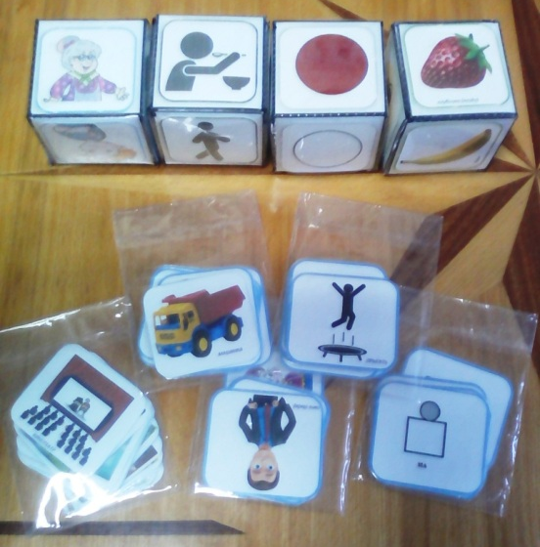
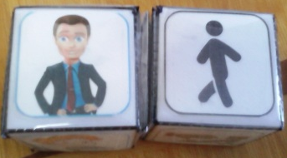
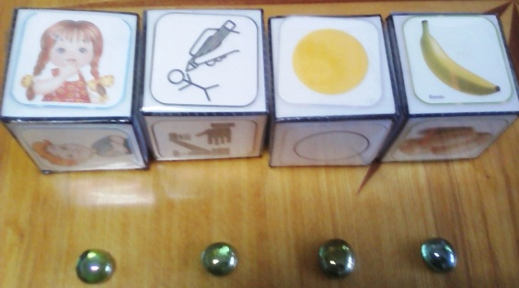

- В дальнейшем, при составлении рассказов, кубики служат наглядной схемой, помогают выстроить цепочку предложений.
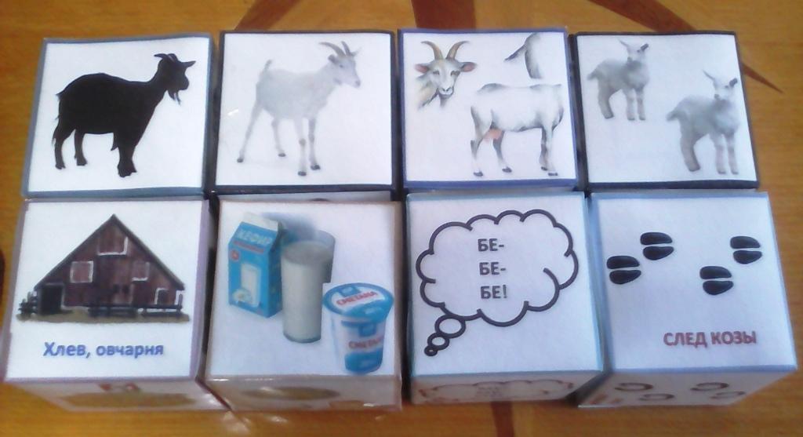

- Сюжетно ролевые игры помогают выработать естественную потребность в инициативной речи, прививают чувство родного языка, умение правильно произносить слова, позволяют лучше усваивать грамматические формы.
- Игры драматизации решают одновременно несколько задач: развитие связной речи, интонационной выразительности, развивают навыки театрально –исполнительской деятельности.
- Дидактические игры направлены на развитие у детей речевого общения, речевой коммуникации, навыков контроля и самоконтроля за построением связных высказываний.
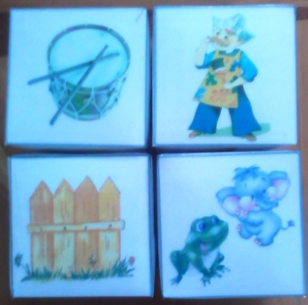
Использовать универсальные кубики можно и для других целей:

Артикуляционная гимнастика в играх и упражнениях.
Артикуляционные упражнения преподносятся детям в виде сказок, стихов, загадок, считалок, образных иллюстраций, слайдов, на кубиках. Занятие становится интересным, увлекательным, эмоциональным. Ребёнок не замечает, что его учат.

Игровые технологии для развития фонематической стороны речи.
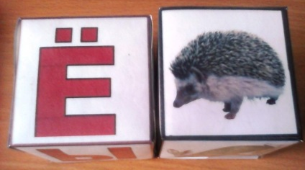
- «Найди картинку с заданным звуком»
- «Какой звук прячется?»
- «Цепочка слов»
- «Где спрятался звук?»
- «Прочитай по первым буквам»

Игровые технологии для развития лексико–грамматического строя речи и подготовки к обучению грамоте
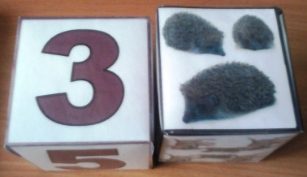
- «Найди нужную цифру»
(определяем количество слогов в слове)
- При закреплении употребления падежей «Чего нет?»
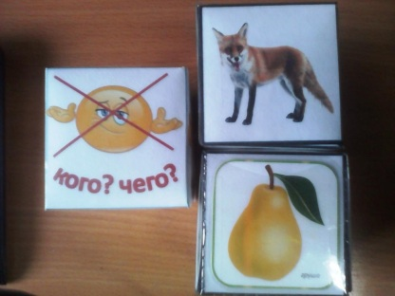
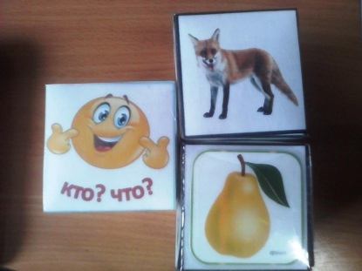

Игровые технологии для коррекции звукопроизношения.
- «Назови правильно»
- «Подружи картинки» (Подобрать картинки на автоматизируемый звук парами имеющими смысловую связь. Например: бабушка-дедушка, кошка-мышка).
- «Найди и назови» (Ребенок должен найти картинки с нужным звуком).
- «Четвертый лишний» (Найти лишнюю картинку и объяснить, в чем
отличия, признаки могут быть разные: по звуку, по месту звука в слове, по количеству слогов). Данные задания направлены не только на автоматизацию звука и многократное повторение, но и на развитие мелкой моторики, мышления и логики, чувства ритма у детей.

